
BİLGİSAYAR MÜHENDİSLİĞİ BÖLÜMÜ

Türkçe Tıbbi Metinlerden Öğrenen Alana Özgü Büyük Dil Modeli Geliştirilmesi

BİTİRME PROJESİ
Bilgisayar Mühendisliği Bölümü

DANIŞMAN
Doç. Dr. Ayşe Berna Altınel Gi̇rgin
Dr. Merve Pınar

İSTANBUL, 2026

MARMARA ÜNİVERSİTESİ
TEKNOLOJİ FAKÜLTESİ
BİLGİSAYAR MÜHENDİSLİĞİ BÖLÜMÜ

Marmara Üniversitesi Teknoloji Fakültesi Bilgisayar Mühendisliği Öğrencileri Helia Rezapour Kiani ve Zeynep Zeren Karayiğit tarafından “Türkçe Tıbbi Metinlerden Öğrenen Alana Özgü Büyük Dil Modeli Geliştirilmesi” başlıklı proje çalışması, 11,06,2026 tarihinde savunulmuş ve jüri üyeleri tarafından başarılı bulunmuştur.

Jüri Üyeleri İMZA

ÖNSÖZ
Bu proje çalışmasının fikir aşamasından tamamlanma sürecine kadar bizlere yol gösteren, karşılaştığımız problemlerde sabırla destek olan, ayrıca proje süresince yalnızca akademik anlamda değil, maddi ve manevi destekleriyle de yanımızda olan, okul içinde ve dışında her zaman desteğini hissettiğimiz değerli hocalarımız Sayın Doç. Dr. Berna Altınel Girgin’e ve Sayın Dr. Merve Pınar’a en içten teşekkürlerimizi sunarız.

İÇİNDEKİLER
1. Giriş 9
2. Deneysel Kurulum 10
2.1 Veri Seti2.1 Veri Seti 10
2.2 Fine-tuning Süreci 10
2.3 Kullanılan Modeller 12
2.4 Değerlendirme Metrikleri 13
3. Eğitim Süreci Analizi 14
3.1 Train/Eval Loss Karşılaştırması 14
3.1.1 Llama 1B, Llama 3B ve Llama 8B Modellerinin Karşılaştırılması 15
3.2 Overfitting/Underfitting Değerlendirmesi 30
4. Performans Metrikleri Karşılaştırması 31
4.1 ROUGE-L Sonuçları 31
4.2 BERTScore F1 Sonuçları 32
5. Karşılaşılan Zorluklar 33
6. Tartışma 34
7. Sonuç 35

Özet
Bu çalışmada, kranial difüzyon MR bulgularından Türkçe radyoloji raporu üretmek amacıyla farklı açık kaynaklı büyük dil modelleri üzerinde ince ayar çalışmaları gerçekleştirilmiştir. Projenin temel hedefi, görüntü işleme veya karar destek bileşenlerinden elde edilen yapılandırılmış klinik çıktıları doğal, tutarlı ve klinik açıdan anlamlı Türkçe raporlara dönüştürebilen bir dil modeli geliştirmektir. Bu amaçla yaklaşık on farklı model aynı veri yapısı, benzer eğitim ayarları ve ortak değerlendirme metrikleriyle karşılaştırmalı olarak test edilmiştir.
Çalışmada öncelikle veri seti modele uygun hale getirilmiş, veri tutarsızlıkları giderilmiş ve girdi-çıktı çiftleri instruction tuning formatına dönüştürülmüştür. Eğitim sürecinde bellek verimliliği ve eğitim hızını artırmak amacıyla Unsloth framework’ü, 4-bit model yükleme, QLoRA, LoRA adaptörleri, gradient checkpointing ve 8-bit optimizer gibi yöntemler kullanılmıştır. Başlangıçta domain bilgisi kazandırmaya yönelik continual pre-training, farklı prompt teknikleri ve Direct Preference Optimization aşamalarını içeren daha geniş bir pipeline planlanmış olsa da, zaman ve veri miktarı kısıtları nedeniyle temel olarak instruction tuning aşamasına odaklanılmıştır.
Modellerin performansı ROUGE-L ve BERTScore F1 metrikleri ile değerlendirilmiştir. Eğitim süreci ayrıca train loss ve eval loss grafikleri üzerinden analiz edilmiş, modellerin yakınsama davranışı ile overfitting/underfitting eğilimleri incelenmiştir. Değerlendirme sürecindeki en önemli kısıtlardan biri, Türkçe medikal/radyoloji alanına özel eğitilmiş bir metriğin bulunmaması olmuştur.
Sonuçlar, bazı modellerin Türkçe radyoloji raporu üretimi görevine daha hızlı ve kararlı uyum sağladığını, bazılarının ise dil tutarlılığı, klinik terim kullanımı veya eğitim kararlılığı açısından sınırlı kaldığını göstermiştir. Genel olarak elde edilen bulgular, doğru veri formatı, uygun temel model seçimi ve bellek verimli fine-tuning tekniklerinin Türkçe medikal rapor üretimi görevinde belirleyici olduğunu ortaya koymaktadır.

Anahtar Kelimeler
Büyük Dil Modelleri, Türkçe Medikal Rapor Üretimi, Talimat İnce Ayar
Abstract
In this study, fine-tuning experiments were conducted on different open-source large language models to generate Turkish radiology reports from cranial diffusion MRI findings. The main objective of the project is to develop a language model capable of transforming structured clinical outputs obtained from image processing into natural, clinically meaningful Turkish reports. For this purpose, approximately ten different models were comparatively tested using the same data structure, similar training settings, and common evaluation metrics.
First, the dataset was adapted to a model-compatible format, data inconsistencies were corrected, and input-output pairs were converted into an instruction tuning format. During the training process, the Unsloth framework, 4-bit model loading, QLoRA, LoRA adapters were used to improve memory efficiency and training speed. Although a broader pipeline including continual pre-training for domain adaptation, different prompting techniques, and Direct Preference Optimization was initially planned, the study mainly focused on the instruction tuning stage due to time and data-size limitations.
The models were evaluated using ROUGE-L and BERTScore F1 metrics. The training process was also analyzed through train loss and evaluation loss graphs, allowing the convergence behavior and overfitting/underfitting tendencies of the models to be examined. One of the main limitations of the evaluation process was the lack of a metric specifically trained for Turkish medical or radiology texts.
The results showed that some models adapted to the Turkish radiology report generation task more quickly and stably, while others remained limited in terms of language consistency, clinical terminology usage, or training stability. Overall, the findings indicate that an appropriate data format, careful base model selection, and memory-efficient fine-tuning techniques are decisive factors in Turkish medical report generation.

Keywords
Large Language Models, Turkish Medical Report Generation, Instruction Tuning
KISALTMALAR
GPU | : Graphics Processing Unit (Grafik İşlemci Birimi)
BERT | : Bidirectional Encoder Representations from Transformers
CPT | Continual Pre-Training (Sürekli Ön Eğitim)
DPO | : Direct Preference Optimization (Doğrudan Tercih Optimizasyonu)
JSON | : JavaScript Object Notation
LoRA | : Low-Rank Adaptation (Düşük Dereceli Uyarlama)
LLM | : Large Language Model (Büyük Dil Modeli8)
MR | : Manyetik Rezonans
PEFT | : Parameter-Efficient Fine-Tuning (Parametre-Verimli İnce Ayar)
QLoRA | : Quantized Low-Rank Adaptation
RAG | : Retrieval-Augmented Generation ( Kaynakla Zenginleştirilmiş Üretim)
VRAM | : Video Random Access Memory

ŞEKİL LİSTESİ
Şekil 1. Llama 1B Train Loss, Evaluation Loss Grafiği 15
Şekil 2. Llama 3B Train Loss, Evaluation Loss Grafiği 16
Şekil 3. Llama 8B Train Loss, Evaluation Loss Grafiği 17
Şekil 4. Llama 1B Train Loss, Evaluation Loss Grafiği 18
Şekil 5. Qwen 1.5B Train Loss, Evaluation Loss Grafiği 19
Şekil 6. Llama 3B Train Loss, Evaluation Loss Grafiği 20
Şekil 7. Qwen 3B Train Loss, Evaluation Loss Grafiği 20
Şekil 8. Phi-3 Mini Train Loss, Evaluation Loss Grafiği 21
Şekil 9. Llama 8B Train Loss, Evaluation Loss Grafiği 22
Şekil 10. Mistral 7B Train Loss, Evaluation Loss Grafiği 23
Şekil 11. BioMistral 7B Train Loss, Evaluation Loss Grafiği 24
Şekil 12. Meditron 7B Train Loss, Evaluation Loss Grafiği 25
Şekil 13. Doktor Llama 8B Train Loss, Evaluation Loss Grafiği 26
Şekil 14. Doktor Llama 8B Cosmos Train Loss, Evaluation Loss Grafiği 27

1. Giriş
Büyük dil modelleri, doğal dil işleme alanında metin üretimi, özetleme, soru-cevaplama ve bilgi çıkarımı gibi birçok görevde başarılı sonuçlar üretmektedir. Ancak tıp ve radyoloji gibi uzmanlık gerektiren alanlarda bu modellerin doğrudan kullanımı çeşitli riskler taşımaktadır. Çünkü medikal metinlerde yalnızca dilsel akıcılık yeterli değildir; üretilen metnin klinik olarak doğru, terminoloji açısından tutarlı ve hasta bulgularını eksiksiz yansıtması gerekmektedir. Özellikle radyoloji raporlarında lateralizasyon, lezyon lokalizasyonu, damar alanı, dönem bilgisi, hemoraji veya ödem gibi bulguların doğru ifade edilmesi kritik öneme sahiptir.
Bu proje kapsamında odaklanılan problem, yapılandırılmış kranial difüzyon MR verilerinden Türkçe radyoloji raporu üretebilen bir dil modeli geliştirmektir. Modelin, sistemden aldığı yapılandırılmış girdiyi işleyerek radyoloji uzmanının yazım tarzına yakın, anlamlı ve klinik açıdan tutarlı bir çıktı üretmesi hedeflenmektedir. Buradaki amaç, genel amaçlı bir sohbet botu geliştirmek değil; daha büyük bir klinik iş akışının rapor üretimi bileşeni olarak çalışabilecek, belirli formatta girdi alıp belirli formatta çıktı üretebilen özelleştirilmiş bir model oluşturmaktır.
Bu amaç doğrultusunda farklı model aileleri üzerinde fine-tuning çalışmaları yapılmış ve modellerin hem eğitim sürecindeki davranışları hem de test verisi üzerindeki metin üretim kaliteleri karşılaştırılmıştır. Çalışmada Llama, Qwen, Phi, Mistral ve Gemma tabanlı modeller başta olmak üzere farklı boyutlarda ve farklı mimari özelliklere sahip yaklaşık on model değerlendirilmiştir. Böylece yalnızca tek bir modelin başarısı değil, model boyutu, temel model seçimi, Türkçe dil uyumu ve medikal alan uyarlaması gibi faktörlerin performansa etkisi de analiz edilmiştir.

2. Deneysel Kurulum

2.1 Veri Seti
Çalışmada kullanılan veri seti, kranial difüzyon MR bulgularını temsil eden yapılandırılmış girdiler ve bu girdilere karşılık gelen Türkçe radyoloji raporlarından oluşmaktadır. Her veri örneğinde modelin girdi olarak kullanacağı klinik bilgiler yapılandırılmış biçimde tutulmuş, çıktı kısmında ise bu bilgilerin doğal dilde ifade edilmiş radyoloji raporu yer almıştır.
Veri seti hazırlanırken en önemli aşamalardan biri veri tutarsızlıklarının giderilmesi olmuştur. İlk veri yapısında bazı alanlarda ifade farklılıkları, biçimsel tutarsızlıklar, yazım hataları, eksik ya da standart olmayan klinik terimler bulunmaktaydı. Bu nedenle model eğitimi öncesinde verinin daha tutarlı bir forma dönüştürülmesi gerekmiştir. Özellikle lateralizasyon, anatomik lokalizasyon, damar alanı, lezyon dönemi ve ek bulgular gibi alanların model tarafından doğru öğrenilebilmesi için bu bilgilerin standartlaştırılması sağlanmıştır.
Bunun yanında, çıktı raporlarının yalnızca kısa ve eksik ifadelerden oluşmaması, Türkçe açısından anlamlı ve doğal cümle yapısına sahip olması hedeflenmiştir. Bu nedenle bazı sonuç ifadeleri yeniden düzenlenmiş, eksik fiil yapıları tamamlanmış ve rapor cümlelerinin klinik bağlama uygun biçimde okunabilir hale gelmesi sağlanmıştır. Bu düzenleme, modelin yalnızca anahtar kelime ezberlemesini değil, doğru ve bütünlüklü rapor cümleleri üretmesini desteklemek açısından önemlidir.
Veri seti, instruction tuning yaklaşımına uygun hale getirilmiştir. Bu kapsamda her örnek, modele yapılacak görevi açıkça belirten bir talimat, yapılandırılmış girdi ve beklenen rapor çıktısı şeklinde düzenlenmiştir. Girdi kısmı “input” etiketiyle, çıktı kısmı ise “output” etiketiyle ayrılmıştır. Bu etiketleme, modelin hangi kısmı okuyacağını ve hangi kısmı üretmesi gerektiğini öğrenmesi açısından kritik rol oynamıştır.

2.2 Fine-tuning Süreci
Çalışmada temel fine-tuning yaklaşımı olarak instruction tuning kullanılmıştır. Instruction tuning, modelin belirli bir görevi öğrenebilmesi için veri örneklerinin açık talimatlar ve bu talimatlara karşılık gelen hedef çıktılar biçiminde düzenlenmesine dayanır. Bu projede modelden beklenen görev, kranial difüzyon MR bulgularını içeren yapılandırılmış JSON girdisini okuyarak Türkçe radyoloji raporu üretmesidir. Bu nedenle veri seti, modele doğrudan bu görevi açıklayan bir talimatla verilmiştir.
Eğitim örnekleri genel olarak şu mantıkla oluşturulmuştur: önce modele “Aşağıdaki kranial difüzyon MR verilerine göre Türkçe radyoloji raporu üret” şeklinde görev tanımı verilmiş, ardından “Girdi JSON” başlığı altında yapılandırılmış klinik bilgiler sunulmuş, son olarak “Rapor” başlığı altında hedef çıktı yerleştirilmiştir. Bu format sayesinde model, input kısmındaki klinik parametreleri output kısmındaki doğal dil raporla eşleştirmeyi öğrenmiştir.
Başlangıçta daha kapsamlı bir fine-tuning pipeline planlanmıştır. Bu pipeline üç ana aşamadan oluşmaktaydı: domain bilgisini modele kazandırmaya yönelik continual pre-training, göreve özel instruction tuning ve modelin tercih edilen cevaplara göre daha ince ayarlanmasını sağlayacak Direct Preference Optimization. Ayrıca zero-shot, few-shot ve chain-of-thought gibi farklı prompt tekniklerinin de denenmesi düşünülmüştür. Ancak continual pre-training aşamasının etkili olabilmesi için çok yüksek miktarda alana özgü token gerektirdiği görülmüştür. Mevcut veri miktarı bu aşama için yeterli olmadığından, continual pre-training uygulanmamıştır. Benzer şekilde, Direct Preference Optimization aşaması için tercih verisi hazırlanması ve ek eğitim süresi gerektiğinden bu aşamaya zaman yetmemiştir.
Prompt teknikleri açısından da proje kapsamı dikkatle değerlendirilmiştir. Geliştirilen modelin bir sohbet botu olarak değil, belirli bir iş akışının rapor üretimi bileşeni olarak çalışması hedeflendiğinden, farklı kullanıcı promptlarına cevap veren esnek bir chatbot davranışı yerine standart bir girdi-çıktı formatını güvenilir biçimde öğrenmesi önceliklendirilmiştir. Bu nedenle karmaşık prompt varyasyonları yerine, sabit ve kontrollü bir instruction formatı kullanılmıştır.
Fine-tuning sürecinde bellek ve hız açısından verimli bir eğitim yapabilmek için Unsloth framework’ü tercih edilmiştir. Unsloth’un fine-tuning sürecini hızlandırması ve GPU belleğini daha verimli kullanması, özellikle 16 GB VRAM gibi sınırlı donanım koşullarında farklı modelleri denemeyi mümkün kılmıştır. Modeller 4-bit quantization ile yüklenmiş ve QLoRA yaklaşımıyla eğitilmiştir. LoRA rank değeri 16, LoRA alpha değeri ise 32 olarak ayarlanmıştır. Ayrıca q_proj, k_proj, v_proj, o_proj, gate_proj, up_proj ve down_proj gibi dikkat ve ileri besleme katmanları LoRA hedef modülleri olarak seçilmiştir.
Eğitimde gradient checkpointing kullanılarak bellek tüketimi azaltılmış, 8-bit AdamW optimizer ile optimizasyon süreci daha verimli hale getirilmiştir. Batch size sınırlı tutulmuş, gradient accumulation kullanılarak efektif batch size artırılmıştır. Modeller üç epoch boyunca eğitilmiş; belirli adımlarda eval loss hesaplanarak doğrulama performansı izlenmiştir. Eğitim tamamlandıktan sonra her model için LoRA adaptörü, tokenizer, eğitim konfigürasyonu, log dosyaları, tahmin dosyaları ve performans grafikleri model klasörü altında saklanmıştır.

2.3 Kullanılan Modeller
Bu çalışmada farklı model ailelerine ait yaklaşık on açık kaynaklı büyük dil modeli karşılaştırmalı olarak değerlendirilmiştir. Model seçiminde üç temel ölçüt dikkate alınmıştır: modelin instruction takip edebilme kapasitesi, Türkçe dilinde üretim yapabilme başarısı ve sınırlı donanım kaynakları üzerinde fine-tuning yapılabilirliği.
Llama tabanlı modeller, genel dil üretim yetenekleri ve instruction tuning görevlerindeki dengeli performansları nedeniyle çalışmaya dahil edilmiştir. Bu modellerin farklı parametre boyutlarına sahip versiyonları kullanılarak model kapasitesinin rapor üretim kalitesi üzerindeki etkisi gözlemlenmiştir.
Qwen tabanlı modeller, çok dilli yetenekleri ve Türkçe gibi eklemeli dillerdeki güçlü tokenizasyon avantajları nedeniyle değerlendirilmiştir. Özellikle daha küçük parametreli Qwen modellerinin, düşük donanım maliyetiyle rekabetçi sonuçlar üretip üretemeyeceği incelenmiştir.
Phi ve Mistral tabanlı modeller, farklı mimari yaklaşımların aynı veri seti üzerindeki etkisini görmek amacıyla deneylere dahil edilmiştir. Phi modeli küçük ölçekli fakat güçlü akıl yürütme kapasitesine sahip modeller arasında değerlendirilebilirken, Mistral modeli daha büyük ve genel amaçlı bir instruction model olarak test edilmiştir.
Gemma tabanlı model de başlangıçta deney setine dahil edilmiştir. Ancak eğitim sürecinde ve performans sonuçlarında beklenen kararlılık elde edilememiştir. Gemma modelinin mevcut veri formatına ve eğitim yapılandırmasına yeterince uyum sağlayamadığı görülmüş, bu nedenle sonraki aşamalarda öncelikli model adayı olarak değerlendirilmemesine karar verilmiştir.

2.4 Değerlendirme Metrikleri
Modellerin performansını değerlendirmek için temel olarak ROUGE-L ve BERTScore F1 metrikleri kullanılmıştır. Bu iki metrik, rapor üretimi görevinde birbirini tamamlayan iki farklı bakış açısı sunmaktadır.
ROUGE-L, referans metin ile model tarafından üretilen metin arasındaki en uzun ortak alt diziye dayalı bir benzerlik metriğidir. Bu metrik, üretilen raporun referans raporla ne kadar benzer bir kelime sırası ve yapısal düzen taşıdığını ölçer. Radyoloji raporları belirli bir terminolojik ve yapısal düzen izlediği için ROUGE-L, modelin referans rapor formatına ne kadar yaklaştığını değerlendirmek açısından faydalıdır. Ancak yalnızca yüzeysel metin benzerliğine odaklandığı için eş anlamlı veya farklı biçimde ifade edilmiş doğru klinik bilgileri her zaman yeterince iyi değerlendiremeyebilir.
BERTScore F1 ise referans ve tahmin metinleri arasındaki anlamsal benzerliği ölçmek için kullanılmıştır. Bu metrik, kelime düzeyindeki birebir eşleşmeler yerine token embedding temsillerini karşılaştırdığı için, aynı anlamı farklı kelimelerle ifade eden metinlerde daha esnek bir değerlendirme sağlayabilir. Çalışmada Türkçe metinler için uygun bir BERT tabanlı model kullanılarak BERTScore F1 hesaplanmıştır.
Değerlendirme sürecindeki en büyük handikaplardan biri, Türkçe medikal veya Türkçe radyoloji alanı için özel olarak geliştirilmiş ve yaygın kabul görmüş bir otomatik değerlendirme metriğinin bulunmamasıdır. İngilizce tıbbi metinler için RadGraph, CheXbert veya benzeri klinik değerlendirme araçları bulunsa da, bunların doğrudan Türkçe radyoloji raporlarına uygulanması mümkün değildir veya güvenilir sonuç vermemektedir. Bu nedenle değerlendirme sürecinde genel Türkçe metriklerden yararlanılmış, klinik doğruluk boyutunu daha iyi analiz edebilmek için ayrıca alan bilgisine dayalı ek değerlendirme yaklaşımları geliştirilmiştir.

3. Eğitim Süreci Analizi

3.1 Train Loss, Evaluation Loss Karşılaştırması
Eğitim süreci analizinde her model için train loss ve eval loss grafikleri incelenmiştir. Train loss, modelin eğitim verisi üzerindeki hatasının eğitim boyunca nasıl değiştiğini gösterirken; eval loss, modelin eğitim sırasında görmediği doğrulama verisi üzerindeki performansını yansıtır. Bu iki eğrinin birlikte değerlendirilmesi, modelin öğrenme davranışı, genelleme kapasitesi ve olası overfitting/underfitting eğilimleri hakkında önemli bilgiler sunar.
Bu çalışmada kullanılan veri seti yaklaşık 300’den fazla örnekten oluşan, hacim olarak küçük fakat kalite açısından dikkatle düzenlenmiş bir veri setidir. Veri setindeki örnek sayısının sınırlı olması, çok büyük modellerin her zaman daha iyi sonuç vermesini garanti etmemektedir. Buna karşılık verinin klinik açıdan tutarlı, dilsel olarak temiz ve instruction tuning formatına uygun olması, küçük ve orta ölçekli modellerin de görevi başarılı biçimde öğrenebilmesini sağlamıştır. Bu nedenle train/eval loss grafikleri yorumlanırken yalnızca model boyutu değil, veri setinin niteliği ve modelin bu veri setine ne kadar dengeli uyum sağladığı da dikkate alınmıştır.
Başarılı eğitim davranışı gösteren modellerde train loss değerinin ilk adımlarda hızlı biçimde düştüğü, ilerleyen adımlarda ise daha yavaş azalarak kararlı bir seviyeye yaklaştığı gözlemlenmiştir. Eval loss eğrisinin de train loss ile benzer yönde hareket etmesi, modelin yalnızca eğitim verisini ezberlemediğini, doğrulama verisi üzerinde de anlamlı bir öğrenme gerçekleştirdiğini göstermektedir. Train loss ile eval loss arasındaki farkın büyümemesi, özellikle küçük veri setlerinde önemli bir göstergedir; çünkü bu durum modelin eğitim verisine aşırı uyum sağlamadan genel örüntüleri öğrenebildiğini düşündürür.
Genel olarak Llama, Qwen, Phi, Mistral, BioMistral, Meditron ve Doktor Llama tabanlı modellerde train loss ve eval loss eğrilerinin eğitim süreci boyunca birbirine yakın seyrettiği görülmüştür. Bu durum, modellerin veri setindeki yapılandırılmış girdi ile hedef rapor çıktısı arasındaki ilişkiyi öğrendiğini ve doğrulama verisinde ciddi bir bozulma yaşamadığını göstermektedir. Buna karşılık Gemma 2B modelinde loss değerleri diğer modellere kıyasla çok daha yüksek seviyeden başlamış ve eğitim boyunca düşmesine rağmen kabul edilebilir düşük loss bandına yaklaşamamıştır. Bu nedenle Gemma 2B, mevcut veri seti ve eğitim yapılandırması altında görev uyumu en zayıf model olarak değerlendirilmiştir.

3.1.1 Llama 1B, Llama 3B ve Llama 8B Modellerinin Karşılaştırılması
Llama ailesindeki 1B, 3B ve 8B modelleri birlikte değerlendirildiğinde, üç modelin de eğitim sürecinde düzenli bir yakınsama davranışı sergilediği görülmektedir. Her üç grafikte de train loss eğrisi eğitimin ilk adımlarında hızlı biçimde düşmekte, ardından daha düşük genlikli dalgalanmalarla kararlı bir seviyeye yaklaşmaktadır. Eval loss eğrilerinin train loss eğrilerinden tamamen kopmaması, bu üç modelde de belirgin bir overfitting eğilimi olmadığını göstermektedir.
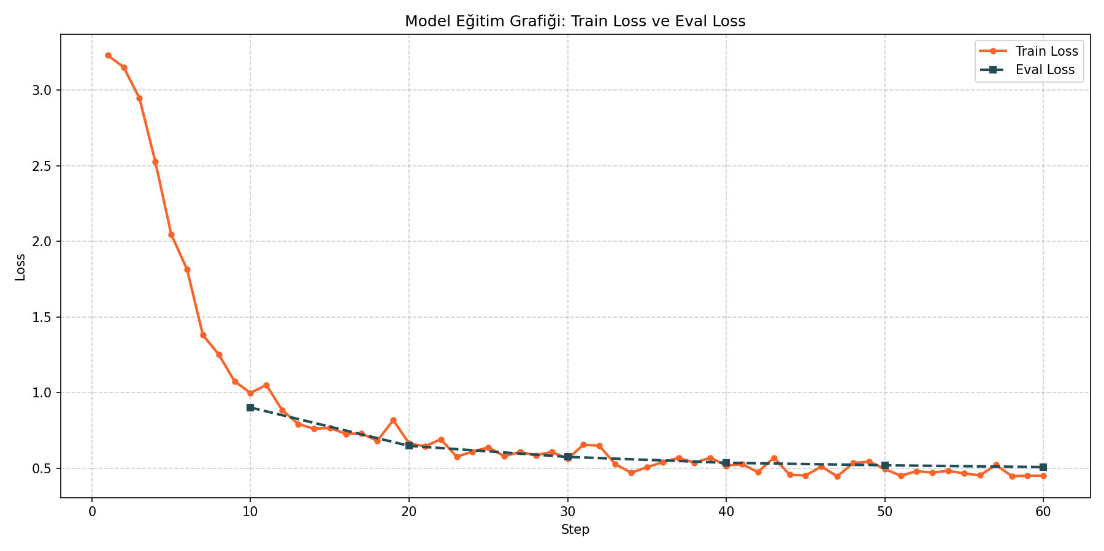
Şekil 1. Llama 1B Train Loss, Evaluation Loss Grafiği
Llama 1B modelinde başlangıç loss değeri diğer Llama modellerine kıyasla daha yüksek seviyededir. Eğitim ilerledikçe loss değeri hızlı biçimde düşmekte ve sonlara doğru yaklaşık olarak kararlı bir banda yerleşmektedir. Eval loss eğrisinin train loss eğrisini yakından takip etmesi olumlu bir bulgudur; model, düşük parametre sayısına rağmen veri setindeki temel rapor üretim kalıbını öğrenebilmiştir. Ancak 1B modelin sınırlı kapasitesi, daha karmaşık klinik örneklerde veya daha doğal Türkçe rapor üretiminde ifade gücünü sınırlayabilir. Bu nedenle Llama 1B, loss açısından kabul edilebilir ve verimli bir model olsa da Llama ailesi içinde en güçlü seçenek değildir.
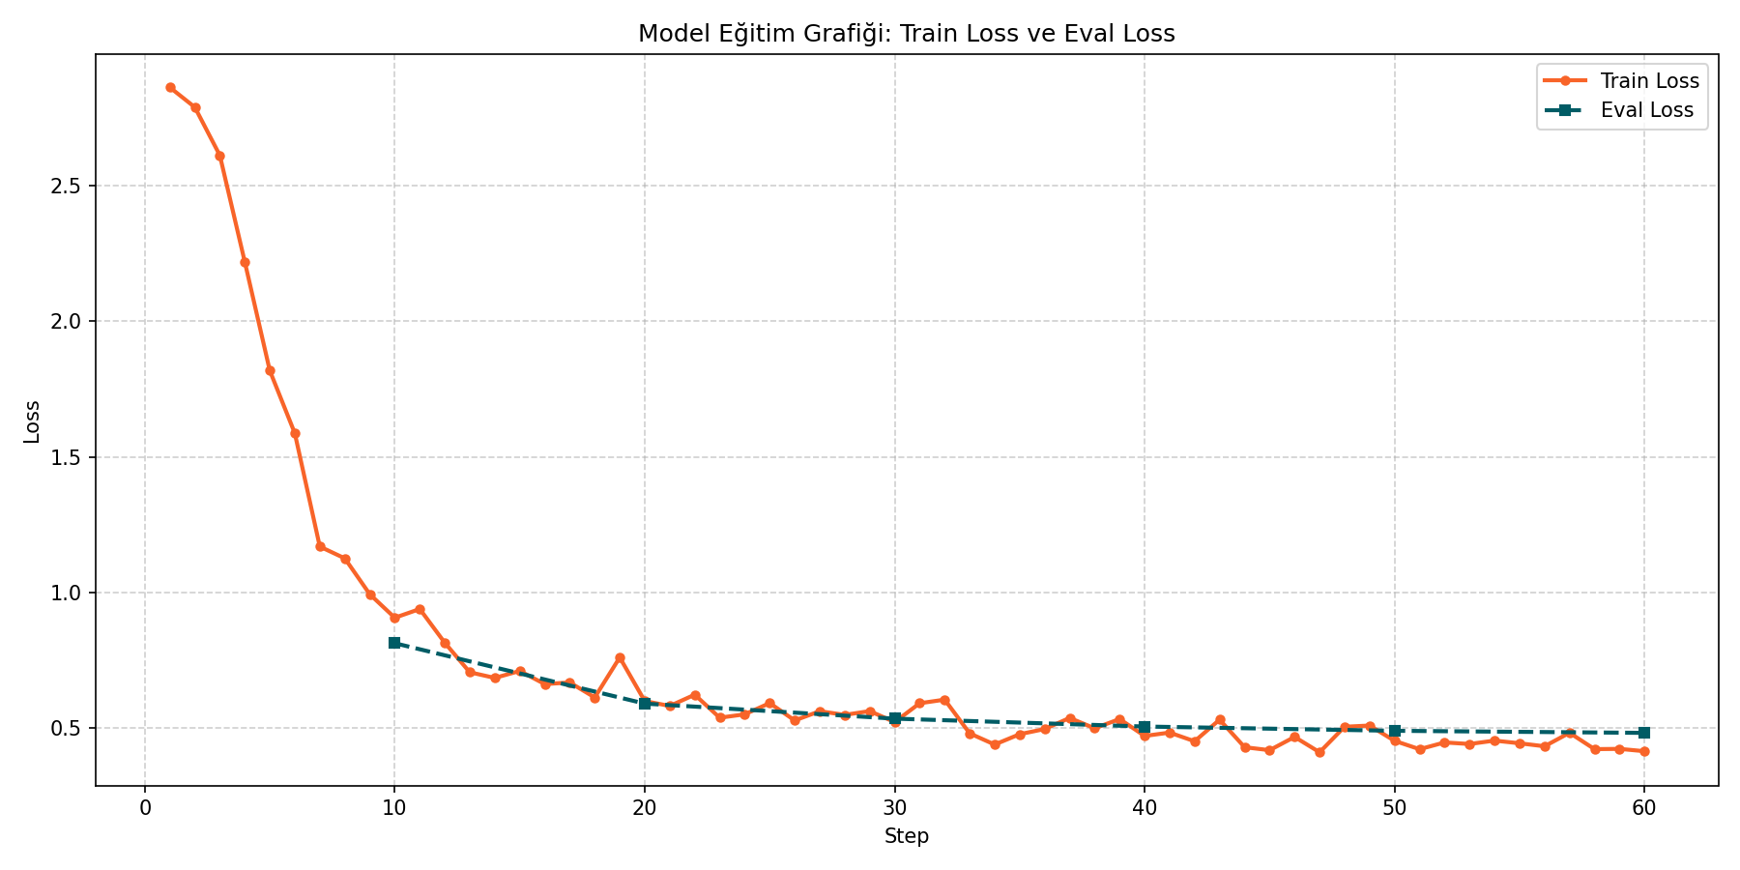
Şekil 2. Llama 3B Train Loss, Evaluation Loss Grafiği
Llama 3B modelinde train loss eğrisi başlangıçta hızlı bir düşüş göstermekte, daha sonra kararlı ve kontrollü bir seviyeye ulaşmaktadır. Eval loss eğrisi de train loss ile paralel ilerlemektedir. Bu durum, Llama 3B’nin eğitim verisini öğrenirken doğrulama verisi üzerinde de dengeli bir performans koruduğunu göstermektedir. Llama 3B’nin en önemli avantajı, Llama 1B’ye göre daha yüksek temsil kapasitesine sahip olması, ancak Llama 8B kadar büyük olmadığı için küçük ve kaliteli veri setinde aşırı kapasite problemi oluşturmamasıdır. Bu nedenle Llama 3B, veri setinin boyutu ve niteliğiyle en uyumlu Llama modeli olarak değerlendirilebilir.
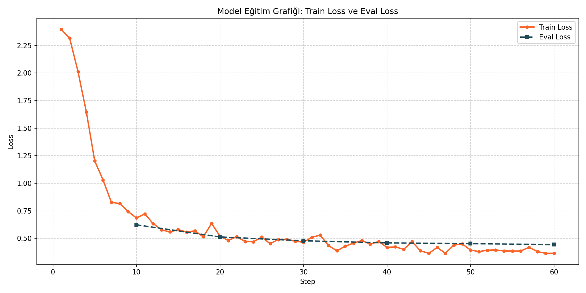
Şekil 3. Llama 8B Train Loss, Evaluation Loss Grafiği
Llama 8B modelinin grafiğinde train loss değerinin oldukça hızlı düştüğü ve eğitim sonunda düşük seviyelere ulaştığı görülmektedir. Bu durum, modelin yüksek kapasitesi sayesinde eğitim örneklerini hızlı biçimde öğrendiğini göstermektedir. Ancak küçük ve kaliteli bir veri setinde daha büyük modelin daha düşük loss değerine ulaşması, her zaman daha iyi rapor üretim kalitesi anlamına gelmez. Llama 8B’nin kapasitesi yüksek olsa da, bu görevde veri sayısı sınırlı olduğu için modelin ek kapasitesi performansa aynı oranda yansımamaktadır. Ayrıca daha büyük modelin eğitim ve çıkarım maliyeti de Llama 3B’ye göre daha yüksektir.
Bu üç model arasında yalnızca loss eğrilerinin düşük seviyeye inmesi açısından Llama 8B güçlü görünmektedir. Ancak train/eval loss davranışı, veri setinin küçük fakat kaliteli olması, rapor üretim kalitesi ve performans-maliyet dengesi birlikte değerlendirildiğinde Llama ailesi içinde en iyi model Llama 3B’dir. Llama 3B, Llama 1B’ye göre daha güçlü öğrenme kapasitesi sunarken, Llama 8B’ye göre daha dengeli ve verimli bir uyum göstermektedir. Bu nedenle mevcut veri seti ve görev tanımı için Llama 3B en uygun Llama modeli olarak seçilmiştir.

3.1.2 Küçük Ölçekli Modellerin Karşılaştırılması: Llama 1B, Qwen 1.5B, Llama 3B, Qwen 3B ve Phi-3 Mini
Küçük ve orta-küçük ölçekli modeller birlikte incelendiğinde Llama 1B, Qwen 1.5B, Gemma 2B, Llama 3B, Qwen 3B ve Phi-3 Mini modelleri arasında belirgin farklılıklar görülmektedir. Bu karşılaştırma, sınırlı donanım koşullarında Türkçe radyoloji raporu üretimi için hangi modelin daha verimli olduğunu değerlendirmek açısından önemlidir.

Şekil 4. Llama 1B Train Loss, Evaluation Loss Grafiği
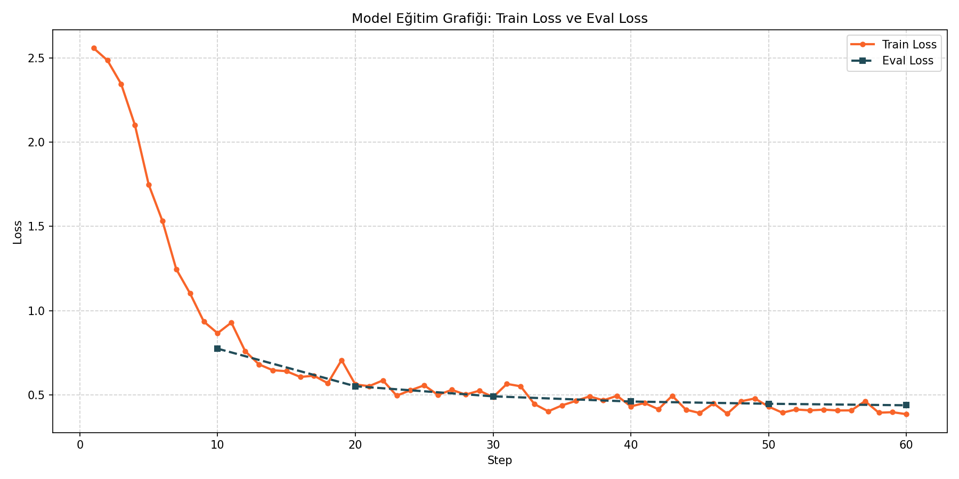
Şekil 5. Qwen 1.5B Train Loss, Evaluation Loss Grafiği
Llama 1B ve Qwen 1.5B modelleri, düşük parametre sayılarına rağmen oldukça düzenli train/eval loss eğrileri üretmiştir. Her iki modelde de train loss başlangıçta hızlı biçimde düşmüş, eval loss ise train loss eğrisine yakın kalmıştır. Bu durum, küçük modellerin veri setindeki temel input-output yapısını öğrenebildiğini göstermektedir. Qwen 1.5B modelinin özellikle klinik varlıkları yakalama açısından güçlü sonuçlar üretmesi, bu modelin parametre-verimlilik bakımından dikkat çekici olduğunu göstermektedir. Llama 1B ise benzer şekilde kararlı bir eğitim süreci göstermiş, ancak genel metin üretim kalitesi açısından daha büyük modellere göre sınırlı kalmıştır.

Şekil 6. Llama 3B Train Loss, Evaluation Loss Grafiği
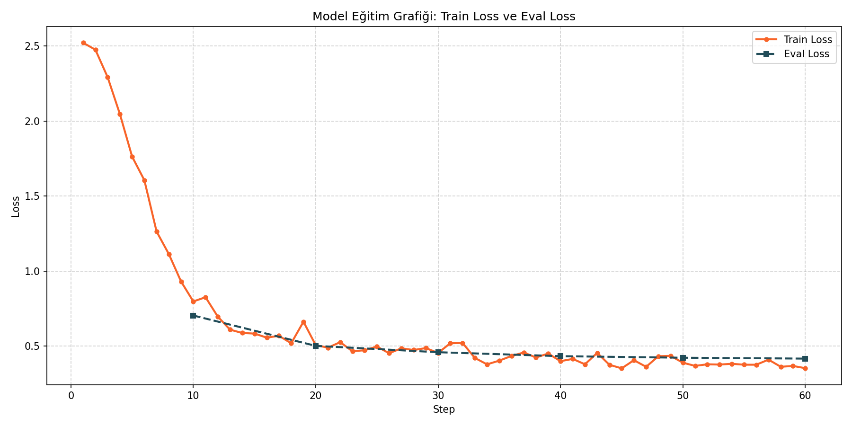
Şekil 7. Qwen 3B Train Loss, Evaluation Loss Grafiği
Llama 3B ve Qwen 3B modelleri, küçük model grubunda daha yüksek kapasiteye sahip iki güçlü adaydır. Bu modellerin train/eval loss eğrileri düzenli biçimde düşmekte ve eğitim sonunda kararlı bir seviyeye ulaşmaktadır. Llama 3B’nin eğrisi hem hızlı öğrenme hem de dengeli genelleme açısından başarılıdır. Qwen 3B de Llama 3B’ye oldukça yakın bir loss davranışı sergilemektedir. Ancak genel rapor üretim kalitesi, Türkçe ifade tutarlılığı ve referans raporlara yakınlık birlikte değerlendirildiğinde Llama 3B daha dengeli bir model olarak öne çıkmaktadır.
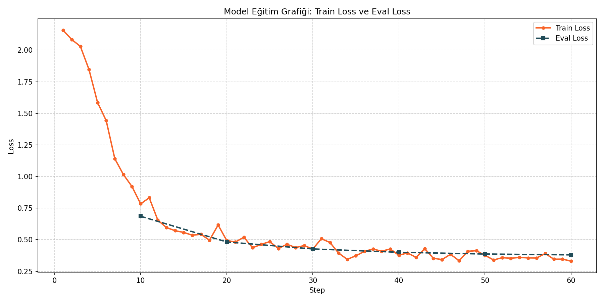
Şekil 8. Phi-3 Mini Train Loss, Evaluation Loss Grafiği
Phi-3 Mini modeli de eğitim sürecinde kararlı bir loss düşüşü göstermiştir. Train loss ve eval loss eğrileri genel olarak birbirine yakın ilerlediği için modelin doğrulama verisine karşı ciddi bir bozulma yaşamadığı söylenebilir. Bununla birlikte Phi-3 Mini’nin bazı çıktılarda Türkçe rapor formatını koruma konusunda Llama ve Qwen modelleri kadar güvenilir olmaması, model seçiminde dezavantaj oluşturmaktadır. Bu nedenle Phi-3 Mini, loss grafiği bakımından başarılı olsa da nihai rapor üretim görevi açısından öncelikli model olarak değerlendirilmemiştir.
Küçük ölçekli modeller arasında en iyi model seçimi yapılırken yalnızca loss grafiği değil, rapor üretim kalitesi ve klinik bilgi aktarımı da dikkate alınmalıdır. Bu açıdan Llama 3B en dengeli modeldir. Qwen 3B Llama 3B’ye çok yakın bir alternatif olarak değerlendirilebilir. Donanım maliyeti daha kritikse Qwen 1.5B güçlü bir küçük model alternatifi sunmaktadır. Ancak genel kalite, train/eval loss kararlılığı ve Türkçe rapor üretim başarısı birlikte değerlendirildiğinde küçük ve orta-küçük model grubunun en başarılı modeli Llama 3B’dir.

3.1.3 Llama 8B ve Mistral 7B Modellerinin Karşılaştırılması
Llama 8B ve Mistral 7B modelleri, parametre büyüklüğü açısından birbirine yakın iki büyük modeldir. Her iki modelin train/eval loss grafikleri incelendiğinde, eğitim sürecinin ilk adımlarında hızlı bir öğrenme gerçekleştiği ve loss değerlerinin kısa sürede belirgin biçimde düştüğü görülmektedir. Bu durum, iki modelin de instruction tuning formatını öğrenebildiğini göstermektedir.

Şekil 9. Llama 8B Train Loss, Evaluation Loss Grafiği
Llama 8B modelinde train loss eğrisi başlangıçta hızlı biçimde azalmakta ve eğitim sonunda düşük bir seviyeye ulaşmaktadır. Eval loss eğrisi train loss ile genel olarak paralel ilerlemektedir. Bu durum, modelin yüksek kapasitesine rağmen doğrulama verisinde ciddi bir bozulma göstermediğini düşündürmektedir. Ancak Llama 8B’nin düşük loss değerlerine ulaşması, mevcut görevde otomatik olarak en iyi model olduğu anlamına gelmez. Çünkü veri seti küçük fakat kaliteli olduğu için 8B seviyesindeki yüksek kapasite, daha küçük modellere kıyasla sınırlı ek fayda sağlamaktadır.
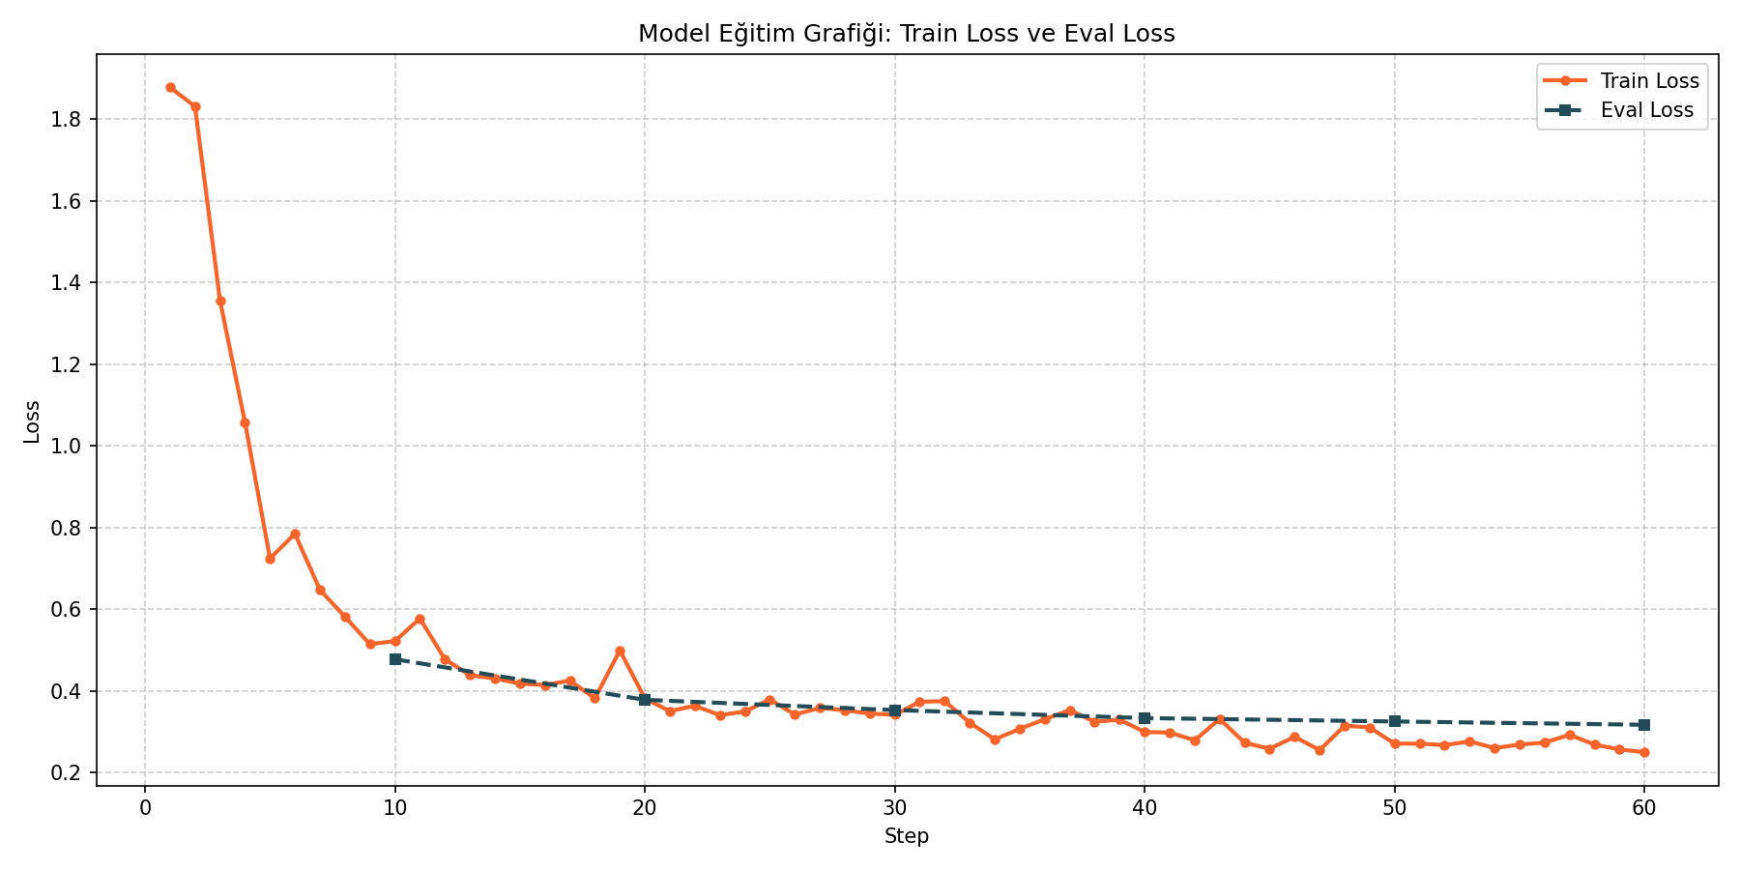
Şekil 10. Mistral 7B Train Loss, Evaluation Loss Grafiği
Mistral 7B modelinde de train loss ve eval loss eğrilerinin kararlı biçimde düştüğü görülmektedir. Mistral 7B’nin loss grafiği genel olarak başarılıdır; model, eğitim verisini hızlı biçimde öğrenmekte ve doğrulama verisine karşı belirgin bir kopma göstermemektedir. Buna rağmen Mistral 7B’nin temel olarak genel amaçlı ve İngilizce ağırlıklı bir model olması, Türkçe radyoloji raporu üretimi açısından dezavantaj oluşturabilir. Loss grafiği başarılı olsa da, Türkçe cümle yapısı, klinik terminoloji ve rapor formatı bakımından Llama tabanlı modeller daha uygun bir temel sunmaktadır.
Bu iki model arasında grafiksel yakınsama açısından çok büyük bir fark yoktur. Mistral 7B’nin loss eğrisi kararlı görünmekte, Llama 8B ise benzer şekilde düşük ve dengeli bir loss seviyesine ulaşmaktadır. Ancak hedef görevin Türkçe radyoloji raporu üretimi olması nedeniyle, Llama 8B bu karşılaştırmada daha uygun model olarak değerlendirilebilir. Bununla birlikte Llama ailesinin kendi içinde yapılan değerlendirmede Llama 3B’nin daha dengeli sonuç vermesi, büyük model seçiminin her zaman en iyi çözüm olmadığını göstermektedir. Bu nedenle Llama 8B, Mistral 7B’ye göre daha iyi bir büyük model adayı olsa da, tüm sistem için en verimli tercih Llama 3B olarak kalmaktadır.

3.1.4 BioMistral 7B ve Meditron 7B Modellerinin Karşılaştırılması
BioMistral 7B ve Meditron 7B modelleri, medikal alana daha yakın modeller oldukları için bu görev açısından özel olarak değerlendirilmiştir. Bu iki modelin karşılaştırılması, medikal alan uyarlamasının Türkçe radyoloji raporu üretimine ne ölçüde katkı sağladığını anlamak açısından önemlidir.
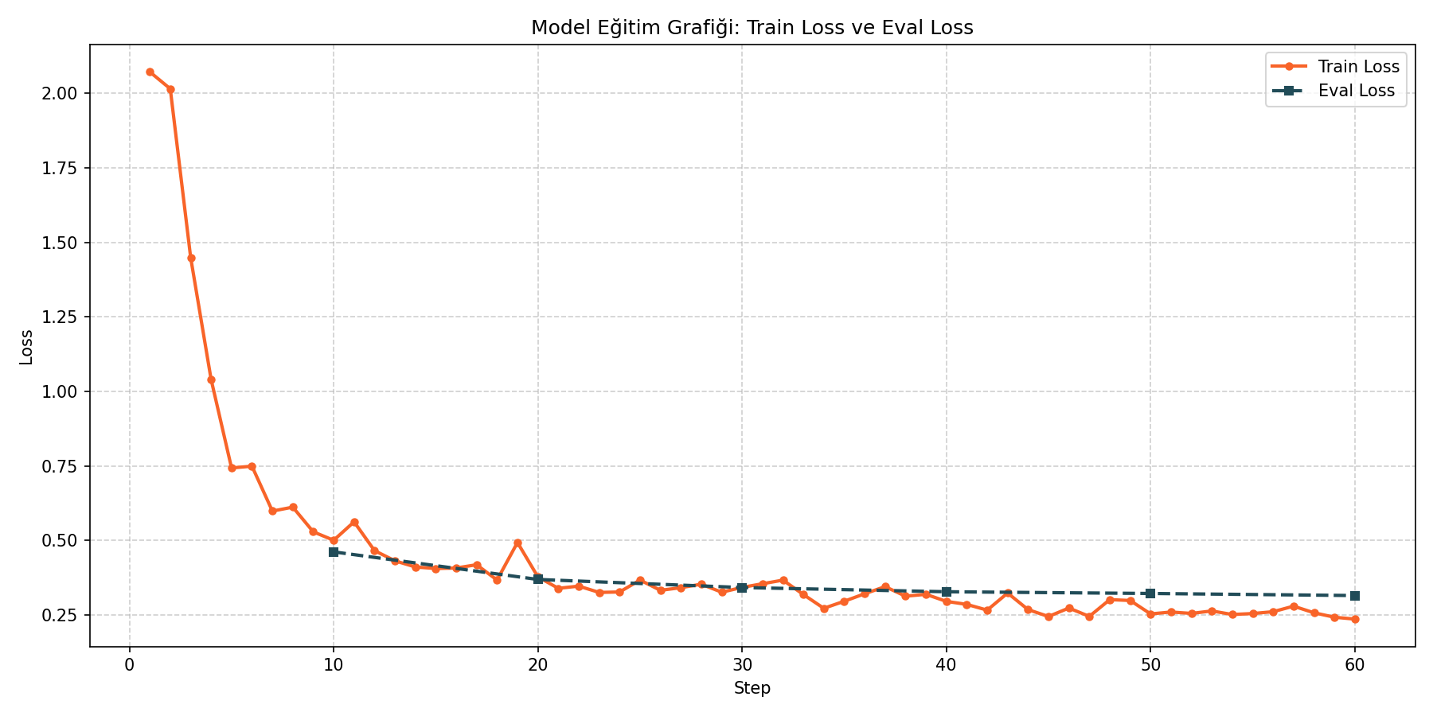
Şekil 11. BioMistral 7B Train Loss, Evaluation Loss Grafiği
BioMistral 7B modelinin train/eval loss grafiği incelendiğinde, loss değerlerinin başlangıçta hızlı biçimde düştüğü ve eğitim sonunda düşük bir seviyede dengelendiği görülmektedir. Eval loss eğrisinin train loss eğrisine yakın seyretmesi, modelin doğrulama verisi üzerinde de kararlı bir davranış sergilediğini göstermektedir. BioMistral’in medikal alana yakın bir model olması, klinik terminolojiye yatkınlık açısından avantaj sağlayabilir. Ancak modelin ağırlıklı olarak İngilizce medikal bağlama daha yakın olması, Türkçe rapor üretiminde sınırlayıcı olabilir.
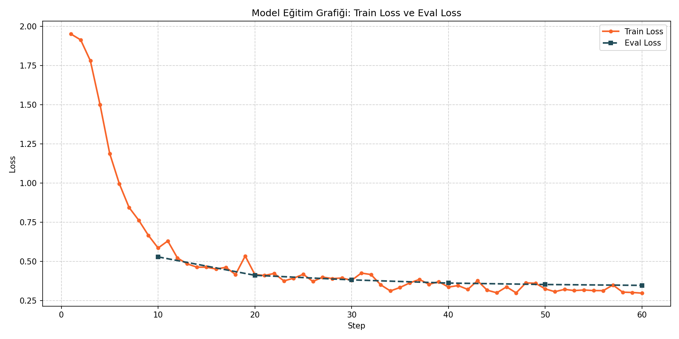
Şekil 12. Meditron 7B Train Loss, Evaluation Loss Grafiği
Meditron 7B modelinde de train loss eğrisi hızlı bir düşüş göstermekte ve eval loss ile yakın biçimde ilerlemektedir. Grafikte belirgin bir overfitting işareti görülmemektedir. Meditron’un eğitim davranışı kararlı ve kontrollüdür. Modelin medikal alana yönelik geliştirilmiş olması, klinik kavramları temsil etme açısından avantaj sağlar. Ancak BioMistral’de olduğu gibi, bu avantajın Türkçe radyoloji raporu üretimine tam olarak yansıması için modelin Türkçe dil yapısına da uyum sağlaması gerekir.
İki model karşılaştırıldığında, train/eval loss grafikleri açısından ikisi de başarılı bir yakınsama göstermektedir. BioMistral 7B’nin loss eğrisi düşük seviyelere daha net yaklaşmakta ve eğitim sonunda oldukça kararlı görünmektedir. Meditron 7B ise benzer şekilde kontrollü bir öğrenme davranışı sergilemektedir. Ancak grafikler dikkatli değerlendirildiğinde BioMistral 7B’nin loss seviyesi ve eğri kararlılığı açısından bir miktar daha avantajlı olduğu söylenebilir.
Bu nedenle BioMistral 7B ve Meditron 7B karşılaştırmasında, train/eval loss davranışı açısından BioMistral 7B daha iyi model olarak değerlendirilebilir. Bununla birlikte Türkçe radyoloji raporu üretimi açısından nihai karar yalnızca loss grafiğiyle verilmemelidir. BioMistral’in medikal bilgi avantajı güçlü olsa da, Türkçe dil uyumu bakımından Türkçe veya Türkçe-medikal uyarlamalı modellerin ayrıca değerlendirilmesi gerekir.

3.1.5 Doktor Llama 8B ve Doktor Llama 8B Cosmos Modellerinin Karşılaştırılması
Doktor Llama 8B ve Doktor Llama 8B Cosmos modelleri, Llama tabanlı ve medikal alana yakın iki model olarak değerlendirilmiştir. Bu karşılaştırma, aynı model ailesinden gelen iki farklı uyarlamanın Türkçe radyoloji raporu üretimi görevindeki eğitim davranışını analiz etmek açısından önemlidir.
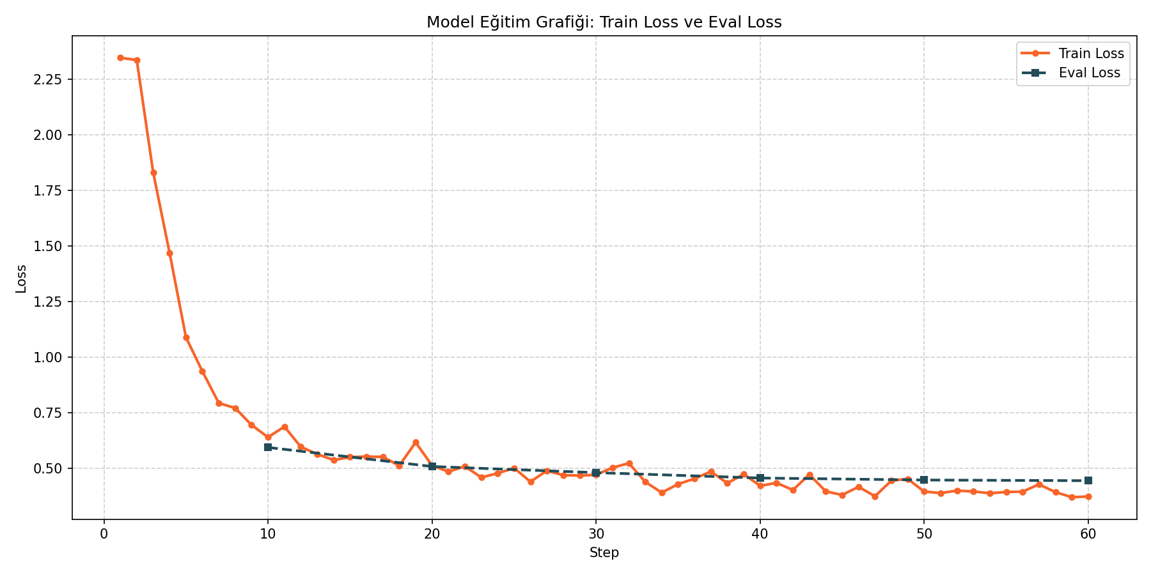
Şekil 13. Doktor Llama 8B Train Loss, Evaluation Loss Grafiği
Doktor Llama 8B modelinin train/eval loss grafiğinde train loss eğrisinin başlangıçta hızlı biçimde düştüğü, daha sonra daha kararlı bir seviyeye yerleştiği görülmektedir. Eval loss eğrisi train loss ile genel olarak paralel ilerlemektedir. Bu durum, modelin eğitim verisini öğrenirken doğrulama verisi üzerinde de kabul edilebilir bir performans sergilediğini göstermektedir. Ancak eğri üzerinde belirli noktalarda küçük dalgalanmalar görülmektedir. Bu dalgalanmalar ciddi bir overfitting göstergesi olmasa da, modelin bazı doğrulama adımlarında daha değişken davrandığını düşündürmektedir.
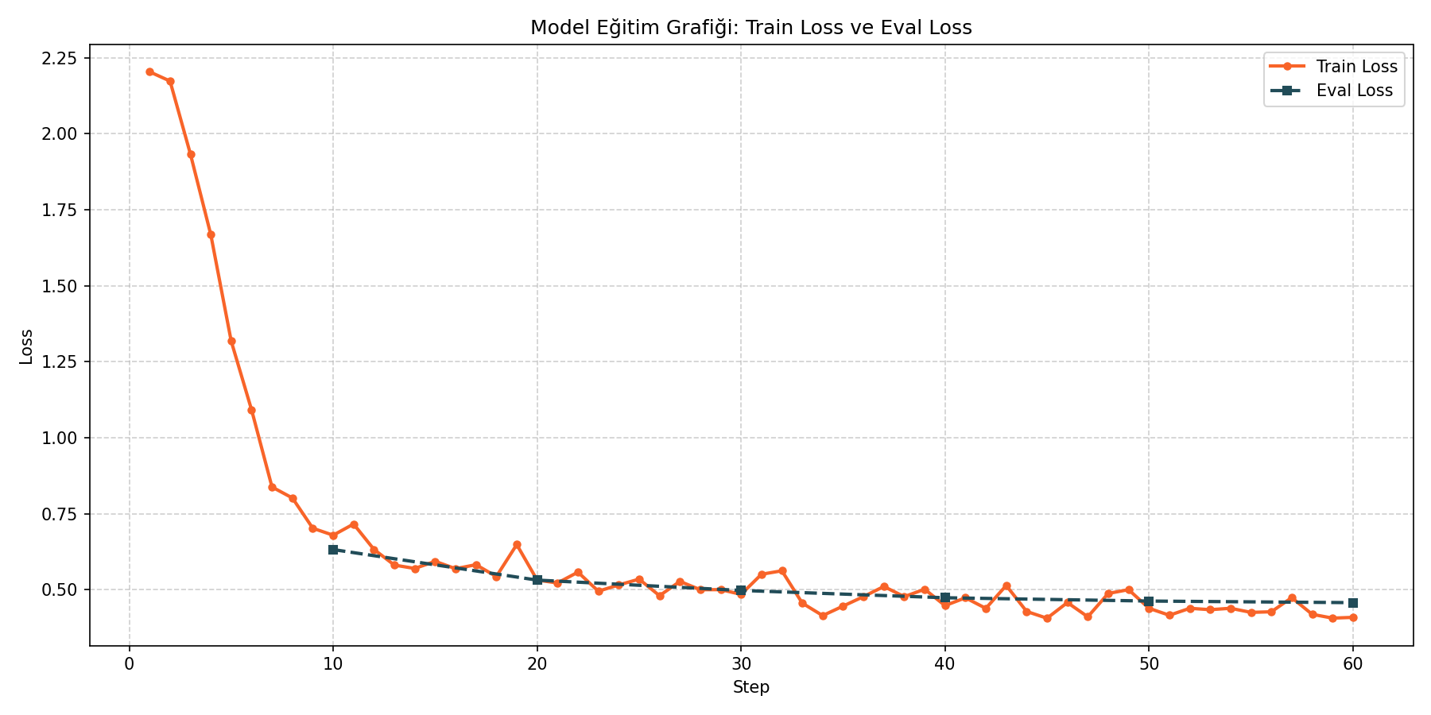
Şekil 14. Doktor Llama 8B Cosmos Train Loss, Evaluation Loss Grafiği
Doktor Llama 8B Cosmos modelinde de train loss başlangıçta hızlı biçimde düşmekte ve eğitim sonunda düşük seviyelere yaklaşmaktadır. Eval loss eğrisi train loss eğrisine yakın seyretmektedir. Grafikteki genel görünüm, Cosmos versiyonunun da görevi başarılı biçimde öğrendiğini göstermektedir. Ancak Doktor Llama 8B ile karşılaştırıldığında Cosmos modelinin train/eval loss eğrileri daha dengeli ve daha kontrollü görünmektedir. Bu durum, modelin veri setine daha istikrarlı uyum sağladığını düşündürmektedir.
Bu iki model arasında çok büyük bir fark olmamakla birlikte, Doktor Llama 8B Cosmos modeli Türkçe bağlam ve yerel dil uyumu açısından daha avantajlı bir adaydır. Türkçe radyoloji raporu üretimi yalnızca medikal bilgi gerektirmez; aynı zamanda Türkçe cümle yapısının, klinik rapor üslubunun ve terminolojik tutarlılığın korunmasını gerektirir. Cosmos versiyonunun bu açıdan daha uygun olması beklenmektedir.
Bu karşılaştırmada en iyi model Doktor Llama 8B Cosmos olarak değerlendirilebilir. Doktor Llama 8B de güçlü ve kararlı bir eğitim davranışı göstermektedir; ancak Cosmos versiyonu, Türkçe/yerel bağlama daha yakın olması ve loss eğrilerinde daha dengeli bir görünüm sergilemesi nedeniyle bir adım öne çıkmaktadır.

3.1.6 7B Bandında Tıbbi Türkçe, Normal Türkçe, Normal İngilizce ve Tıbbi İngilizce Modellerin Karşılaştırılması
7B bandındaki modeller dil ve alan uyarlaması açısından dört ana grupta değerlendirilebilir: normal İngilizce modeller, tıbbi İngilizce modeller, normal Türkçe modeller ve tıbbi Türkçe modeller. Bu karşılaştırma, model performansının yalnızca parametre sayısına bağlı olmadığını; hedef dil, alan bilgisi ve görev uyumunun da belirleyici olduğunu göstermektedir.
Normal İngilizce modeller, genel dil üretimi ve instruction takip kapasitesi açısından güçlü olabilir. Mistral 7B bu gruba örnek gösterilebilir. Bu modellerin train/eval loss grafikleri başarılı bir yakınsama gösterebilir; ancak Türkçe radyoloji raporu üretiminde hedef dile uzak olmaları önemli bir dezavantajdır. Model, görevin yapısını öğrenebilse bile Türkçe tıbbi ifade düzenini ve yerel rapor üslubunu korumakta zorlanabilir.
Tıbbi İngilizce modeller, BioMistral 7B ve Meditron 7B gibi medikal alana daha yakın modellerdir. Bu modellerin avantajı, tıbbi terminolojiye ve klinik bağlama daha aşina olmalarıdır. Ancak bu alan bilgisi çoğunlukla İngilizce medikal metinler üzerinden kazanıldığı için Türkçe radyoloji raporu üretiminde tam avantaj sağlamayabilir. Yani tıbbi İngilizce modeller klinik alan bilgisi açısından güçlü, fakat hedef dil uyumu açısından sınırlıdır.
Normal Türkçe modeller, Türkçe dil yapısını ve ifade düzenini daha doğal biçimde takip edebilir. Turkish Llama 8B gibi modeller bu gruba örnek verilebilir. Bu modellerin temel avantajı, Türkçe cümle yapısına, eklemeli dil özelliklerine ve yerel ifade biçimlerine daha uygun olmalarıdır. Ancak medikal alana özel eğitilmemişlerse, radyoloji terminolojisini ve klinik rapor formatını öğrenmek için fine-tuning verisine daha fazla ihtiyaç duyarlar. Kaliteli bir veri setiyle eğitildiklerinde bu modeller güçlü sonuçlar üretebilir.
Tıbbi Türkçe modeller ise bu görev için teorik olarak en uygun model grubudur. Doktor Llama 8B ve Doktor Llama 8B Cosmos gibi modeller, hem medikal alana hem de Türkçe üretim bağlamına daha yakın modellerdir. Türkçe radyoloji raporu üretimi, lateralizasyon, damar alanı, anatomik lokalizasyon, dönem bilgisi ve ek bulgular gibi klinik bilgilerin doğru aktarılmasını gerektirir. Bu bilgilerin doğal ve tutarlı Türkçe rapor cümleleriyle ifade edilmesi için tıbbi Türkçe modeller daha avantajlıdır.
Bu dört grup birlikte değerlendirildiğinde, en uygun model grubu tıbbi Türkçe modellerdir. İkinci sırada normal Türkçe modeller değerlendirilebilir; çünkü hedef dil uyumları güçlüdür ve medikal bilgi kaliteli fine-tuning verisiyle kazandırılabilir. Üçüncü sırada tıbbi İngilizce modeller yer alır; bu modeller alan bilgisi açısından güçlü olsa da Türkçe üretim açısından dezavantajlıdır. Normal İngilizce modeller ise hem hedef dil hem de medikal alan açısından göreve en uzak grup olarak değerlendirilebilir.

3.1.7 Tüm Modeller Arasında En İyi Modelin Değerlendirilmesi
Tüm modeller birlikte değerlendirildiğinde, en iyi model seçimi yalnızca train/eval loss grafiğine göre yapılmamalıdır. Loss eğrileri modelin eğitim sürecindeki yakınsama davranışını ve doğrulama verisine karşı genel tutarlılığını gösterir. Ancak Türkçe radyoloji raporu üretimi görevinde nihai başarı; klinik doğruluk, Türkçe akıcılık, rapor formatına uyum, referans rapora anlamsal yakınlık ve modelin pratik çalıştırılabilirliğiyle birlikte değerlendirilmelidir.
Bu çalışmada kullanılan veri seti küçük fakat kaliteli olduğu için, çok büyük modellerin her zaman daha iyi sonuç vermediği görülmüştür. Llama ailesi bu açıdan önemli bir örnektir. Llama 8B loss açısından güçlü bir yakınsama gösterse de, Llama 3B veri setinin boyutu ve niteliğiyle daha dengeli uyum sağlamıştır. Llama 3B, hem train/eval loss grafiğinde kararlı bir davranış sergilemiş hem de rapor üretim kalitesi açısından güçlü sonuçlar üretmiştir. Bu nedenle Llama ailesi içinde en iyi model Llama 3B olarak değerlendirilmiştir.
Küçük modeller içinde Qwen 1.5B, düşük parametre sayısına rağmen klinik bilgi aktarımı açısından oldukça başarılıdır. Qwen 3B ise Llama 3B’ye yakın bir genel performans sunmaktadır. Phi-3 Mini loss açısından kararlı olsa da Türkçe rapor üretimi açısından Llama ve Qwen modelleri kadar öncelikli değildir. Gemma 2B ise yüksek loss değerleri ve düşük genel performansı nedeniyle tüm modeller arasında en zayıf adaydır.
7B ve 8B bandındaki modeller arasında Llama 8B, Mistral 7B’ye göre Türkçe rapor üretimi için daha uygun görünmektedir. BioMistral 7B ve Meditron 7B gibi tıbbi İngilizce modeller medikal alan bilgisi açısından avantajlıdır; ancak Türkçe dil üretimi bakımından Türkçe veya Türkçe-medikal uyarlamalı modellere göre daha sınırlı kalabilir. Doktor Llama 8B Cosmos ise Türkçe ve medikal bağlama yakınlığı nedeniyle güçlü bir adaydır. Ancak daha büyük model olması, eğitim ve kullanım maliyetini artırmaktadır.
Bu değerlendirmeler sonucunda, tüm modeller arasında iki farklı “en iyi model” tanımı yapılabilir. Eğer amaç en dengeli genel performansı, düşük maliyeti ve mevcut küçük-kaliteli veri setine en uygun uyumu elde etmekse en iyi model Llama 3B’dir. Llama 3B, veri setinin boyutuyla uyumlu kapasiteye sahip olduğu için ne Llama 1B kadar sınırlı kalmış ne de Llama 8B gibi gereğinden büyük bir kapasiteye ihtiyaç duymuştur. Bu nedenle mevcut deney koşullarında en dengeli ve pratik model Llama 3B olarak seçilmiştir.
Eğer amaç özellikle Türkçe medikal uyarlamaya en yakın büyük modeli seçmekse Doktor Llama 8B Cosmos ayrıca güçlü bir adaydır. Ancak tüm modeller genel performans, veri seti uyumu, eğitim kararlılığı ve pratik kullanılabilirlik açısından birlikte değerlendirildiğinde, bu çalışmanın nihai en uygun modeli Llama 3B olarak belirlenmiştir.

3.2 Overfitting/Underfitting Değerlendirmesi
Overfitting, modelin eğitim verisini çok iyi öğrenmesine rağmen doğrulama veya test verisinde zayıf performans göstermesi durumudur. Train loss sürekli azalırken eval loss değerinin yükselmesi veya train loss ile eval loss arasındaki farkın giderek açılması overfitting göstergesi olarak değerlendirilebilir. Underfitting ise modelin ne eğitim verisini ne de doğrulama verisini yeterince öğrenememesi durumudur; bu durumda hem train loss hem de eval loss yüksek kalır.
Bu çalışmada Llama ve Qwen tabanlı modellerin çoğunda belirgin bir overfitting eğilimi gözlemlenmemiştir. Train loss ve eval loss eğrilerinin birbirine yakın ilerlemesi, bu modellerin eğitim verisini öğrenirken doğrulama verisi üzerinde de benzer bir hata düzeyini koruduğunu göstermektedir. Bu durum, kullanılan instruction formatının ve LoRA tabanlı fine-tuning yaklaşımının modeller üzerinde dengeli bir uyarlama sağladığını düşündürmektedir.
Küçük modeller açısından bakıldığında, bazı modellerin loss değerleri büyük modellere yakın seviyelere ulaşabilmiştir. Bu durum, görevin yapısal olarak belirli bir kalıp öğrenmeye dayanmasıyla açıklanabilir. Modelin alması gereken girdi belirli JSON alanlarından oluşmakta, üretmesi gereken çıktı ise sınırlı bir radyoloji raporu formatı içinde kalmaktadır. Bu nedenle çok büyük parametre sayısına sahip modeller her zaman belirgin bir avantaj sağlamamış, bazı küçük modeller de yüksek verimlilik göstermiştir.
Gemma modelinde ise mevcut eğitim yapılandırması altında daha çok underfitting veya görev uyumsuzluğu olarak yorumlanabilecek bir durum ortaya çıkmıştır. Model eğitilmiş olsa da, üretilen çıktıların referans raporlarla yeterince örtüşmemesi ve metriklerde düşük sonuçlar alınması, modelin veri setindeki görevi beklenen düzeyde içselleştiremediğini göstermiştir. Bu nedenle Gemma modelinin sonraki aşamalarda kullanılmamasına karar verilmiştir.

4. Performans Metrikleri Karşılaştırması

4.1 ROUGE-L Sonuçları
ROUGE-L sonuçları, modellerin ürettiği raporların referans raporlarla yapısal ve kelime dizilimi açısından ne kadar benzer olduğunu göstermektedir. Bu metrik özellikle radyoloji raporlarında önemlidir; çünkü raporlar çoğu zaman belirli bir terminolojik düzen ve ifade sırası izler. Lezyonun yeri, lateralizasyonu, dönem bilgisi ve ek bulguların raporda doğru sırayla verilmesi, metnin hem okunabilirliğini hem de klinik kullanılabilirliğini etkiler.
ROUGE-L açısından yüksek skor alan modeller, referans rapor formatına daha yakın çıktılar üretmiştir. Bu modeller genellikle hem radyolojik terminolojiyi doğru kullanmış hem de rapor cümlelerini beklenen yapıya yakın biçimde oluşturmuştur. Llama ve Qwen tabanlı modellerin bu açıdan güçlü performans göstermesi, bu model ailelerinin instruction formatını etkili biçimde öğrenebildiğini göstermektedir.
Düşük ROUGE-L skorları ise modelin referans raporla yeterli yüzeysel benzerlik kuramadığını göstermektedir. Bu durum iki farklı nedenle ortaya çıkabilir. Birincisi, model doğru klinik bilgileri farklı cümle yapılarıyla ifade etmiş olabilir; bu durumda ROUGE-L düşük çıksa bile çıktı tamamen hatalı olmayabilir. İkincisi, model gerçekten eksik, yanlış veya format dışı rapor üretmiş olabilir. Bu nedenle ROUGE-L sonuçları BERTScore F1 ve nitel çıktı analiziyle birlikte değerlendirilmelidir.
Gemma modelinde ROUGE-L değerinin belirgin biçimde düşük kalması, modelin yalnızca ifade biçiminde farklılık yaratmadığını, aynı zamanda beklenen rapor formatını ve referans metin yapısını yeterince yakalayamadığını göstermiştir. Bu sonuç, modelin mevcut görev için uygun olmadığını destekleyen temel bulgulardan biridir.

4.2 BERTScore-F1 Sonuçları
BERTScore F1 sonuçları, model çıktıları ile referans raporlar arasındaki anlamsal yakınlığı değerlendirmek için kullanılmıştır. Bu metrik, birebir kelime eşleşmesine bağlı kalmadığı için özellikle Türkçe gibi zengin ek yapısına sahip dillerde ROUGE-L’ye göre daha esnek bir değerlendirme sunabilir.
Yüksek BERTScore F1 değerleri, modelin referans rapordaki klinik anlamı büyük ölçüde koruduğunu gösterir. Örneğin model referans metindeki ifadeyi farklı bir cümle yapısıyla kursa bile, eğer aynı klinik bilgiyi doğru şekilde aktarıyorsa BERTScore F1 değeri yüksek kalabilir. Bu nedenle BERTScore, radyoloji raporu üretimi gibi anlam doğruluğunun kritik olduğu görevlerde önemli bir tamamlayıcı metriktir.
Llama ve Qwen tabanlı modellerin BERTScore F1 değerlerinde öne çıkması, bu modellerin yalnızca kelime düzeyinde değil, anlamsal düzeyde de referans raporlara yakın çıktılar ürettiğini göstermektedir. Buna karşılık düşük BERTScore F1 değeri alan modellerde, üretilen metnin referans rapordaki klinik anlamı yeterince taşıyamadığı düşünülebilir.
Bununla birlikte, BERTScore F1’in de sınırlılıkları bulunmaktadır. Kullanılan BERT tabanlı model Türkçe genel dil verisi üzerinde başarılı olsa da, Türkçe medikal/radyoloji terminolojisine özel olarak eğitilmiş bir değerlendirme modeli değildir. Bu nedenle bazı klinik terimlerin önemini veya küçük ama kritik tıbbi farklılıkları yeterince hassas biçimde ölçemeyebilir. Bu durum, çalışmanın değerlendirme aşamasındaki en önemli metodolojik sınırlılıklardan biri olarak kabul edilmiştir.

5. Karşılaşılan Zorluklar
Çalışma sürecinde karşılaşılan ilk önemli zorluk, veri setindeki tutarsızlıkların giderilmesi olmuştur. Medikal verilerde küçük ifade farklılıkları bile modelin öğrenme sürecini etkileyebilmektedir. Bu nedenle veri setindeki klinik alanların standartlaştırılması, çıktı raporlarının dil bilgisel olarak düzeltilmesi ve girdi-çıktı çiftlerinin instruction tuning formatına uygun hale getirilmesi gerekmiştir. Özellikle output kısmında yer alan bazı ifadelerin tam cümle yapısına sahip olmaması, modelin doğal rapor üretimini zorlaştırabilecek bir sorun olarak değerlendirilmiştir. Bu nedenle veri üzerinde ek düzenlemeler yapılmış ve sonuç cümleleri daha tutarlı hale getirilmiştir.
İkinci önemli zorluk, Türkçe medikal alana özgü değerlendirme metriği eksikliği olmuştur. İngilizce medikal raporlar için geliştirilmiş bazı klinik değerlendirme araçları bulunmasına rağmen, Türkçe radyoloji raporları için doğrudan kullanılabilecek güvenilir ve yaygın bir metrik bulunamamıştır. Bu nedenle ROUGE-L ve BERTScore F1 gibi genel metin üretim metrikleri kullanılmıştır. Ancak bu metriklerin klinik doğruluğu tam anlamıyla ölçemediği bilinmektedir. Bu durum, model çıktılarının yalnızca otomatik metriklerle değil, nitel inceleme ve klinik varlık temelli ek analizlerle de değerlendirilmesini gerekli kılmıştır.
Üçüncü zorluk, Gemma modelinin eğitiminde yaşanmıştır. Gemma modeli başlangıçta hafif ve açık kaynaklı bir alternatif olarak deneylere dahil edilmiştir. Ancak eğitim sürecinde modelin mevcut veri yapısına beklenen düzeyde uyum sağlayamadığı görülmüştür. Loss değerlerinde düşüş yaşansa bile, üretilen raporların referans çıktılarla yeterince örtüşmediği ve performans metriklerinin diğer modellere kıyasla düşük kaldığı gözlemlenmiştir. Bu durum, Gemma modelinin Türkçe radyoloji raporu üretimi görevi için mevcut veri seti ve eğitim yapılandırması altında yeterince uygun olmadığını göstermiştir. Sonuç olarak, Gemma modelinin sonraki aşamalarda kullanılmamasına karar verilmiştir.
Dördüncü zorluk, planlanan geniş pipeline’ın tamamının uygulanamamasıdır. Başlangıçta continual pre-training, instruction tuning, karışık prompt teknikleri ve Direct Preference Optimization aşamalarını içeren daha kapsamlı bir süreç tasarlanmıştır. Ancak continual pre-training için çok daha büyük miktarda alana özgü token gerektiği, DPO için ise tercih verisi ve ek eğitim süresi gerektiği görülmüştür. Bu nedenle mevcut çalışma kapsamında instruction tuning aşamasına odaklanılmıştır. Bu karar, zaman ve hesaplama kaynağı kısıtları göz önüne alındığında daha uygulanabilir ve kontrollü bir deney süreci sağlamıştır.

6. Tartışma
Elde edilen sonuçlar, Türkçe medikal rapor üretimi görevinde model başarısının yalnızca temel modelin büyüklüğüne bağlı olmadığını göstermektedir. Modelin instruction takip kapasitesi, Türkçe dil uyumu, tokenizasyon yapısı, veri setinin tutarlılığı ve fine-tuning ayarları performans üzerinde doğrudan etkilidir. Bazı küçük veya orta ölçekli modellerin büyük modellere yakın sonuçlar üretmesi, bu tür görevlerde parametre-verimli yaklaşımların oldukça değerli olduğunu göstermektedir.
Projenin ilerleyen aşamalarında ilk geliştirilebilecek alan, veri setinin genişletilmesi ve çeşitlendirilmesidir. Mevcut veri seti belirli klinik senaryoları kapsasa da, daha fazla anatomik varyasyon, farklı inme dönemleri, karmaşık çoklu lezyon örnekleri ve nadir bulgular eklenerek modelin genelleme kapasitesi artırılabilir. Ayrıca gerçek klinik rapor örneklerinin uzman denetimiyle artırılması, sentetik veya düzenlenmiş veriye bağlı sınırlılıkları azaltacaktır.
İkinci olarak, Türkçe medikal alana özel bir değerlendirme metriği geliştirilmesi projenin kalitesini önemli ölçüde artırabilir. ROUGE-L ve BERTScore F1 metrikleri yararlı olsa da, klinik doğruluğu tam olarak ölçmekte yetersiz kalabilir. Bu nedenle lateralizasyon, anatomik lokalizasyon, damar alanı, dönem, hemoraji, ödem ve multifokalite gibi kritik klinik varlıkları otomatik çıkaran ve referansla karşılaştıran daha gelişmiş bir Clinical Entity F1 metriği geliştirilebilir. Uzun vadede Türkçe radyoloji raporları için RadGraph benzeri bir yapı kurulması, model değerlendirmesini çok daha güvenilir hale getirecektir.
Üçüncü olarak, başlangıçta planlanan continual pre-training aşaması daha büyük bir Türkçe medikal metin havuzu oluşturulduktan sonra tekrar değerlendirilebilir. Continual pre-training, modelin doğrudan rapor üretim görevinden önce Türkçe medikal terminolojiye ve radyoloji diline aşinalık kazanmasını sağlayabilir. Ancak bu aşamanın etkili olabilmesi için çok daha fazla token içeren, kaliteli ve temizlenmiş bir domain corpus gereklidir. Bu nedenle ilerleyen aşamada radyoloji raporları, tıbbi makaleler, klinik özetler ve medikal terminoloji kaynakları kullanılarak daha geniş bir alan verisi oluşturulabilir.
Dördüncü olarak, DPO veya benzeri tercih optimizasyonu yöntemleri uygulanabilir. Bunun için aynı inputa karşılık birden fazla model çıktısı üretilebilir ve uzman ya da kural tabanlı değerlendirme ile daha iyi cevaplar seçilebilir. Böylece model yalnızca doğru cevabı taklit etmekle kalmaz, aynı zamanda hangi raporun daha klinik, daha tutarlı ve daha okunabilir olduğunu da öğrenebilir. Bu yaklaşım özellikle rapor kalitesini artırmak için etkili olabilir.
Beşinci olarak, sistemin yalnızca otomatik metriklerle değil, uzman değerlendirmesiyle de test edilmesi önemlidir. Radyoloji alanında çalışan uzmanların model çıktılarındaki klinik doğruluk, eksik bulgu, yanlış bulgu, dil akıcılığı ve rapor formatı gibi boyutları değerlendirmesi, projenin gerçek kullanım potansiyelini daha iyi ortaya koyacaktır.
Son olarak, modelin nihai sistem içindeki rolü daha net tanımlanabilir. Bu çalışma bir chatbot geliştirmekten ziyade, belirli bir workflow içinde çalışan rapor üretim bileşeni geliştirmeyi hedeflediği için modelin input formatı, output formatı, hata kontrol mekanizmaları ve klinik doğrulama katmanları standartlaştırılmalıdır. İlerleyen aşamada model çıktısının otomatik olarak kontrol edildiği, kritik bulguların eksik olup olmadığının doğrulandığı ve güven skoru üreten bir sistem tasarlanabilir.

7. Sonuç
Bu çalışmada, kranial difüzyon MR bulgularından Türkçe radyoloji raporu üretmek amacıyla farklı büyük dil modelleri üzerinde instruction tuning tabanlı fine-tuning deneyleri gerçekleştirilmiştir. Yaklaşık on model aynı veri yapısı ve benzer eğitim yaklaşımıyla karşılaştırılmış; modellerin eğitim sürecindeki loss davranışları, ROUGE-L ve BERTScore F1 metrikleriyle elde edilen performansları ve nitel çıktı özellikleri birlikte değerlendirilmiştir.
Veri setinin instruction tuning formatına dönüştürülmesi, input ve output alanlarının açık biçimde etiketlenmesi ve veri tutarsızlıklarının giderilmesi model performansı açısından kritik rol oynamıştır. Eğitim sürecinde Unsloth framework’ü, 4-bit quantization, QLoRA, LoRA adaptörleri, gradient checkpointing ve 8-bit optimizer kullanılarak bellek verimli ve hızlı bir fine-tuning süreci yürütülmüştür. Bu sayede sınırlı GPU belleğiyle birden fazla modelin denenmesi mümkün olmuştur.
Sonuçlar, Llama ve Qwen tabanlı modellerin Türkçe radyoloji raporu üretimi görevinde genel olarak daha kararlı ve başarılı sonuçlar verdiğini göstermiştir. Bu modeller hem eğitim süreci açısından dengeli loss eğrileri üretmiş hem de metin benzerliği ve anlamsal benzerlik metriklerinde güçlü performans göstermiştir. Phi ve Mistral modelleri de deneysel olarak değerlendirilmiş, ancak nihai model seçimi açısından Llama ve Qwen tabanlı modeller daha güçlü adaylar olarak öne çıkmıştır. Gemma modeli ise eğitim sürecinde ve performans değerlendirmesinde beklenen başarıyı gösteremediğinden sonraki aşamalarda kullanılmamasına karar verilmiştir.
Çalışmanın en önemli sınırlılıklarından biri, Türkçe medikal/radyoloji alanına özel güvenilir bir değerlendirme metriğinin bulunmamasıdır. Bu nedenle mevcut metrikler, klinik doğruluk açısından sınırlı kalabilmektedir. Gelecekte Türkçe medikal varlık çıkarımına dayalı özel bir değerlendirme metriği geliştirilmesi, daha büyük bir domain corpus ile continual pre-training yapılması, DPO gibi tercih optimizasyonu yöntemlerinin uygulanması ve uzman değerlendirmesinin sürece dahil edilmesi projenin kalitesini önemli ölçüde artıracaktır.
Genel olarak bu çalışma, Türkçe medikal rapor üretimi için açık kaynaklı büyük dil modellerinin sınırlı donanım koşullarında fine-tune edilebileceğini ve doğru veri formatı ile güçlü sonuçlar elde edilebileceğini göstermektedir. Elde edilen bulgular, geliştirilen modelin ilerleyen aşamalarda klinik iş akışının rapor üretim bileşeni olarak kullanılabilecek potansiyele sahip olduğunu ortaya koymaktadır.

KAYNAKÇA
- Hu, E. J., et al. (2021). LoRA: Low-Rank Adaptation of Large Language Models. arXiv:2106.09685.
- Yi, Z., Xiao, T., & Albert, M. V. (2025). A survey on multimodal large language models in radiology for report generation and visual question answering. Information, 16(2), 136.
- Miao, Y., Zhao, Y., Luo, Y., Wang, H., & Wu, Y. (2025). Improving Large Language Model Applications in the Medical and Nursing Domains With Retrieval-Augmented Generation: Scoping Review. Journal of Medical Internet Research, 27, e80557.
- Tang, Y., Xiao, Z., Li, X., Fang, Q., Zhang, Q., Fong, D. Y. T., ... & Research Data Collaboration Task Force. (2024). Large Language model in medical information extraction from titles and abstracts with prompt engineering strategies: A comparative study of GPT-3.5 and GPT-4. MedRxiv, 2024-03.
- Nam, Y., Kim, D. Y., Kyung, S., Seo, J., Song, J. M., Kwon, J., ... & Kim, N. (2025). Multimodal Large Language Models in Medical Imaging: Current State and Future Directions. Korean Journal of Radiology, 26(10), 900.
- Nassiri, K., & Akhloufi, M. A. (2024). Recent advances in large language models for healthcare. BioMedInformatics, 4(2), 1097-1143.
- Türk Radyoloji Derneği. (2018, Ocak). Radyolojik tetkik yoğunluğu: Tetkik yoğunluğundan kaynaklanan problemlerin analizi ve çözüm önerileri raporu. Türk Radyoloji Derneği.
- Külcü, D. G., Kuran, B., Karahan, A. Y., Özgirgin, N., Başaran, S., Yalıman, A., ... & Taşkıran, Ö. Ö. (2022). Demographic and clinical characteristics of inpatient stroke patients in Turkey. Turkish Journal of Physical Medicine and Rehabilitation, 68(1), 9.
- Ismayilzada, M., Circi, D., Sälevä, J., Sirin, H., Köksal, A., Dhingra, B., ... & Van Der Plas, L. (2025, April). Evaluating morphological compositional generalization in large language models. In Proceedings of the 2025 Conference of the Nations of the Americas Chapter of the Association for Computational Linguistics: Human Language Technologies (Volume 1: Long Papers) (pp. 1270-1305).
- Gündoğdu, Ö. E., & Duru, N. (2016). Türkçe Metin Özetlemede Kullanılan Yöntemler. 18. Akademik Bilişim Konferansı-AB'16.
- Eryiğit, G. (2006). Türkçe’nin bağlılık ayrıştırması. İstanbul Teknik Üniversitesi Fen Bilimleri Enstitüsü, Doktora Tezi.
- Bayram, M. A., Fincan, A. A., Gümüş, A. S., Diri, B., Yıldırım, S., & Aytaş, Ö. (2024). Setting Standards in Turkish NLP: TR-MMLU for Large Language Model Evaluation. arXiv preprint arXiv:2501.00593.
- Dubey, A., Jauhri, A., Pandey, A., Kadian, A., Al-Dahle, A., Letman, A., ... & Ganapathy, R. (2024). The llama 3 herd of models. arXiv e-prints, arXiv-2407.
- Asgari, E., Kheir, Y. E., & Javaheri, M. A. S. (2025). MorphBPE: A Morpho-Aware Tokenizer Bridging Linguistic Complexity for Efficient LLM Training Across Morphologies. arXiv preprint arXiv:2502.00894.
- Habaebi, A. M. H., Olowolayemo, A., & Wani, S. (2025). Doc Bot: The Medical LLM Fine-tuned on LLaMA 3 8B Using LoRA and Insights from the Medical Field. Research Square.
- Dettmers, T., Pagnoni, A., Holtzman, A., & Zettlemoyer, L. (2023). Qlora: Efficient finetuning of quantized llms. Advances in neural information processing systems, 36, 10088-10115.
- Neha, F., Bhati, D., & Shukla, D. K. (2025). Retrieval-Augmented Generation (RAG) in Healthcare: A Comprehensive Review. AI, 6(9), 226.
- Li, K. W., Lacson, R., Guenette, J. P., DiPiro, P. J., Burk, K. S., Kapoor, N., ... & Khorasani, R. (2025). Use of ChatGPT large language models to extract details of recommendations for additional imaging from free-text impressions of radiology reports. American Journal of Roentgenology, 224(4), e2432341.
- Song, X., Wang, J., He, F., Yin, W., Ma, W., & Wu, J. (2025). Stroke diagnosis and prediction tool using ChatGLM: development and validation study. Journal of Medical Internet Research, 27, e67010.
- Pingua, B., Sahoo, A., Kandpal, M., Murmu, D., Rautaray, J., Barik, R. K., & Saikia, M. J. (2025). Medical llms: Fine-tuning vs. retrieval-augmented generation. Bioengineering, 12(7), 687.
- Miao, Y., Zhao, Y., Luo, Y., Wang, H., & Wu, Y. (2025). Improving large language model applications in the medical and nursing domains with retrieval-augmented generation: Scoping review. Journal of Medical Internet Research, 27, e80557.
- Yi, Z., Xiao, T., & Albert, M. V. (2025). A survey on multimodal large language models in radiology for report generation and visual question answering. Information, 16(2), 136.
- Li, Y., Li, Z., Zhang, K., Dan, R., Jiang, S., & Zhang, Y. (2023). Chatdoctor: A medical chat model fine-tuned on a large language model meta-ai (llama) using medical domain knowledge. Cureus, 15(6).
- Fei, H., Li, B., Liu, Q., Bing, L., Li, F., & Chua, T. S. (2023, July). Reasoning implicit sentiment with chain-of-thought prompting. In Proceedings of the 61st Annual Meeting of the Association for Computational Linguistics (Volume 2: Short Papers) (pp. 1171-1182).
- Thawakar, O. C., Shaker, A. M., Mullappilly, S. S., Cholakkal, H., Anwer, R. M., Khan, S., ... & Khan, F. (2024, August). Xraygpt: Chest radiographs summarization using large medical vision-language models. In Proceedings of the 23rd workshop on biomedical natural language processing (pp. 440-448).
- Liew, S. L., Lo, B. P., Donnelly, M. R., Zavaliangos-Petropulu, A., Jeong, J. N., Barisano, G., ... & Yu, C. (2022). A large, curated, open-source stroke neuroimaging dataset to improve lesion segmentation algorithms. Scientific data, 9(1), 320.
- Liu, C. F., Leigh, R., Johnson, B., Urrutia, V., Hsu, J., Xu, X., ... & Faria, A. V. (2023). A large public dataset of annotated clinical MRIs and metadata of patients with acute stroke. Scientific Data, 10(1), 548.
- Abdi, H., Sattar, M. U., Hasan, R., Dattana, V., & Mahmood, S. (2025). Stroke detection in brain CT images using convolutional neural networks: Model development, optimization and interpretability. Information, 16(5), 345.

